**Pressrelease** 2011-10-04

**Fritt från barnpornografi hos kommuner och hotell**

**NetClean lanserar en ny lösning för att blockera barnpornografiskt material i lokala nätverk. NetClean ProActive Appliance (NPA) är en fristående hårdvara, som är enkel att installera och använda och som inte påverkar prestandan i nätet. Den patentsökta tekniken bakom NPA har NetClean tagit fram i samarbete med forskare på École Polytechnique de Montréal. Lämpliga användarmiljöer är förutom företag även kommuner, landsting och hotellverksamhet.**

– Vi har utvecklat ett skydd mot barnpornografi, som är så enkelt och kostnadseffektivt att det borde vara omöjligt att säga nej. Det passar dessutom som hand i handske speciellt för kommun och landsting där det finns förväntningar att man tar ett etiskt ansvar för den här typen av problem, säger Christian Sjöberg, VD NetClean.

NPA (bilden ovan) installeras bakom brandväggen vilket gör att förbjudet material utifrån aldrig får en möjlighet att nå nätverket. Det kan inte heller distribueras externt.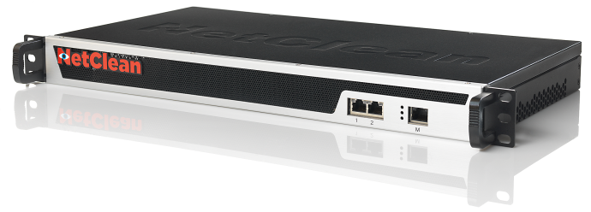  
  
**Lämpligt för trådlösa nät hos hotell**  
Det nya verktyget skapar också möjligheter när det gäller trådlösa nät, som är mer eller mindre publika, till exempel hos hotellverksamhet.

– Ägarna av hotspot-nät vet inte vilka deras användare är och kan inte göra något åt om någon tittar på barnpornografiskt material. På det här sättet kan de ta ett fullständigt ansvar och försäkra sig om att ingen kan titta på eller distribuera materialet i deras nät. Man kan säga att det bildas frizoner, säger Mattias Shamlo, teknikchef hos NetClean.   
  
**Enkelhet och säkerhet fördel för kommuner**För stora komplexa IT-miljöer är NPA ett sätt att snabbt komma igång utan att lägga ner mycket resurser på installation och administration.

– Enkelheten vad gäller installation borde tilltala i synnerhet kommuner och landsting. Den fristående boxen installeras enligt principen ”ställ in och glöm” och hindrar all åtkomst till barnpornografi oavsett om användaren vill dela eller ladda ner via webb, e-post, ftp, MSN etc fortsätter Mattias Shamlo.  
  
**Så fungerar NetClean ProActive Appliance NPA**Att NetClean ProActive Appliance kan upptäcka barnpornografiska bilder i rekordfart i dataströmmarna in och ut ur ett företag – utan att sinka trafiken - beror på en teknik där bara delar av bilderna behöver granskas. Programmet söker efter mönster i bilderna som passerar och jämför med bilder i den databas med kända barnpornografiska bilder som byggts upp av polismyndigheter världen över.Det spelar ingen roll om bilden ligger inbakad i ett dokument, om den finns på en webbsida eller i ett mail. Så länge den passerar boxen upptäcks den.

**För mer information, kontakta**

Christian Sjöberg, CEO, Telefon: 0703-37 02 03, [christian.sjoberg@netclean.com](mailto:christian.sjoberg@netclean.com)

Fredrik Frejme, Marketing Manager, Telefon: 0705-29 49 38, [fredrik.frejme@netclean.com](mailto:fredrik.frejme@netclean.com)

**Kort om NetClean**NetClean är världsledande på tekniska lösningar som stoppar spridningen av barnpornografiskt material. Produkterna utvecklas i samarbete med polismyndigheter och miljontals användare förlitar sig på NetCleans proaktiva lösningar. Bland NetCleans kunder återfinns allt från små till multinationella bolag samt myndigheter, internetleverantörer och polisväsendet. För mer information: [www.netclean.com](http://www.netclean.com)